OBSERVACIONES:
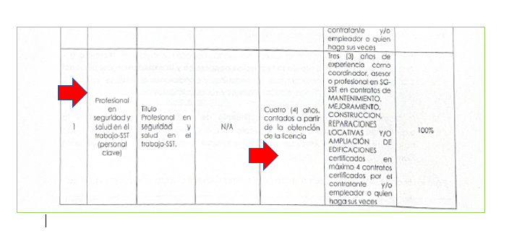
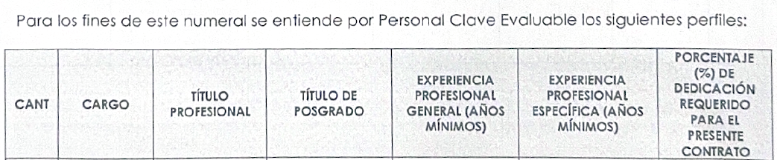
El Consorcio denomina CONSORCIO CHIA INTER-SCHOOLS
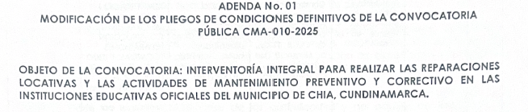
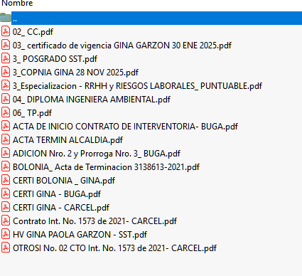

Miembros del Comité Evaluador,
De acuerdo con el proceso de evaluación de las propuestas presentadas para el proceso CMA-010-2025, y en particular con relación a la hoja de vida presentada por la señora Gina Paola Garzón, identificada con cédula de ciudadanía 1031127100, me permito realizar la siguiente observación.
Tras una revisión exhaustiva de los documentos y requisitos establecidos en el pliego de condiciones y la adenda correspondiente, se observa que la señora Garzón no cumple con los requerimientos establecidos para el cargo de Profesional en Seguridad y Salud en el Trabajo (SST), quien FUE considerado como personal clave en la propuesta
En primer lugar, se requiere que el profesional tenga un título en Seguridad y Salud en el Trabajo (SST), el cual es un requisito imprescindible para SER HABILITADO Y poder ejercer como personal clave en este proceso. Sin embargo, la señora Garzón ha presentado como título base una Ingeniería Ambiental, lo cual no cumple con lo estipulado en los documentos contractuales pliego de condiciones y ADENDA 01
Adicionalmente, la señora Garzón anexó una especialización en Recursos Humanos y Riesgos Laborales, pero NO presentó la licencia para presta servicios en salud ocupacional correspondiente que le autorice para ejercer en el cargo de Seguridad y Salud en el Trabajo (SST).
De acuerdo con lo establecido en el pliego de condiciones y en la adenda número 01, es indispensable que la persona designada para dicho cargo cuente con cuatro (4) años de experiencia, contados a partir de la obtención de la licencia para ejercer la profesión. Como se menciona, la señora Garzón no cumple con este requisito.
Por lo tanto, solicitamos al Comité Evaluador amablemente revisar los documentos allegados por el Consorcio Chía Inter schools, ya que la señora Garzón no cumple con la formación académica ni con los requisitos de experiencia exigidos para desempeñar el cargo de Profesional en Seguridad y Salud en el Trabajo (SST), y, en consecuencia, no debe ser considerada como personal clave en esta propuesta para el cargo DE PROFESIONAL EN SEGURIDAD Y SALUD OCUPACIONAL

Aclaración sobre la Licencia en Seguridad y Salud en el Trabajo
Con base en la normativa vigente, se aclara que, aunque la persona en cuestión cuenta con una profesión de base en Seguridad y Salud en el Trabajo, para prestar servicios de asesoría, diseño, implementación y evaluación del Sistema de Gestión de Seguridad y Salud en el Trabajo (SG-SST) ante terceros, la legislación colombiana exige que el profesional cuente con la correspondiente licencia vigente en Seguridad y Salud en el Trabajo, otorgada por la autoridad competente.
En este sentido, la Resolución 4502 de 2012 del Ministerio del Trabajo establece los requisitos y el procedimiento para el otorgamiento y renovación de la licencia en salud ocupacional a personas naturales y jurídicas. Esta licencia es el instrumento jurídico que habilita a los profesionales para ofrecer y desarrollar servicios relacionados con la Seguridad y Salud en el Trabajo ante empleadores y contratantes.
Cabe destacar que la licencia no solo acredita la formación y competencia del profesional, sino que también certifica ante el Ministerio del Trabajo y el Sistema General de Riesgos Laborales que la persona está autorizada para desempeñarse como oferente de servicios en SST. Esto incluye la responsabilidad técnica de los programas, la firma de informes, diagnósticos, matrices de peligros, planes de trabajo y demás documentos relacionados con el SG-SST. Además, se asume la responsabilidad legal derivada de las acciones profesionales ejecutadas.
Por lo tanto, aunque UNA profesión de base acredita el título académico, la licencia en Seguridad y Salud en el Trabajo, conforme a la Resolución 4502 de 2012, es el requisito legal indispensable para habilitar a los profesionales en SST para intervenir ante terceros, garantizando que las actividades se realicen de acuerdo con la normatividad vigente y los estándares establecidos en el SG-SST. Esto contribuye a la prevención de accidentes de trabajo, enfermedades laborales y al mejoramiento continuo de las condiciones laborales en las empresas por lo cual la profesional NO CUMPLE, no tiene la profesión requerida en el pliego ni ADENDA 001 Y ANUDADO NO CUENTA CON LA LICENCIA PROFESIÓN SST .NO CUMPE

